9120.0002 – Résidence d’Andey – Thyez

T2 – RDC – lot 20

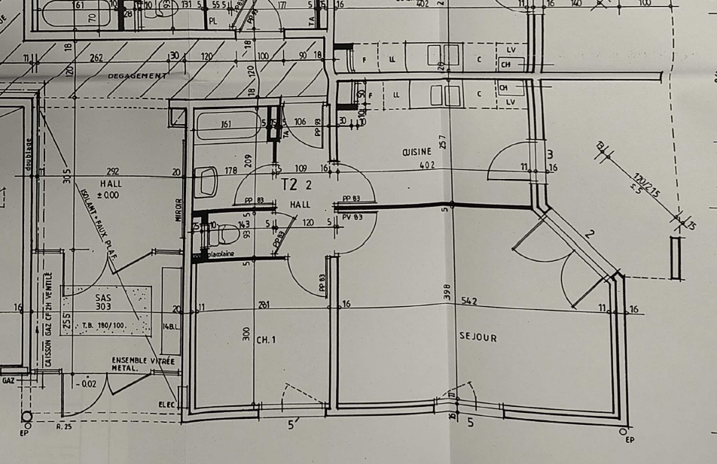

9120.8002 – Cave lot 6

